省人民政府办公厅关于印发2016年湖北省政府采购目录及采购限额标准的通知
省政府各部门：
《2016年湖北省政府采购目录及采购限额标准》已经省人民政府同意，现印发给你们，请遵照执行。
2015年10月17日
2016年湖北省政府采购目录及采购限额标准
根据《财政部关于印发政府采购品目分类目录的通知》（财库〔2013〕189号）的有关分类及编码规定，特制定2016年湖北省政府采购目录和采购限额标准。
一、集中采购目录
以下项目应按规定委托集中采购机构代理采购，省级垂直管理单位可按规定实行属地采购。
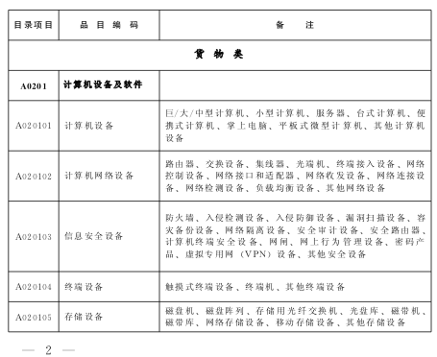
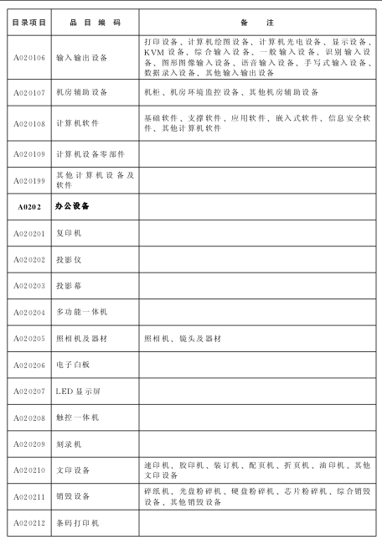
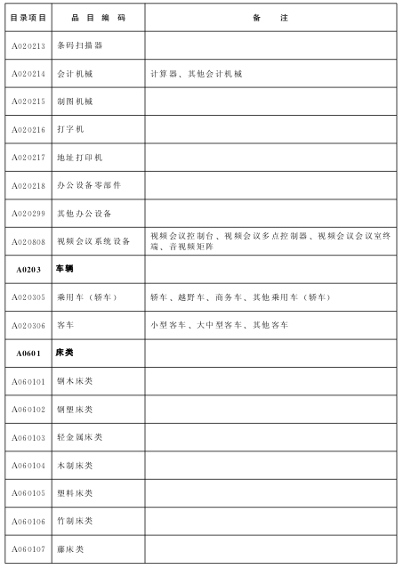
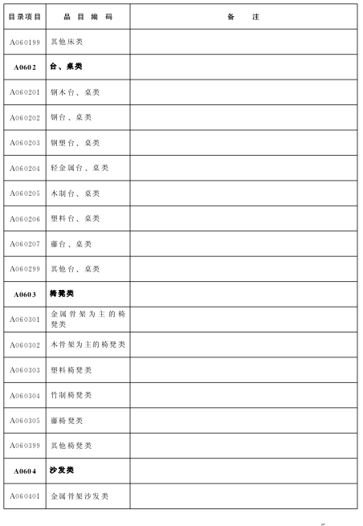
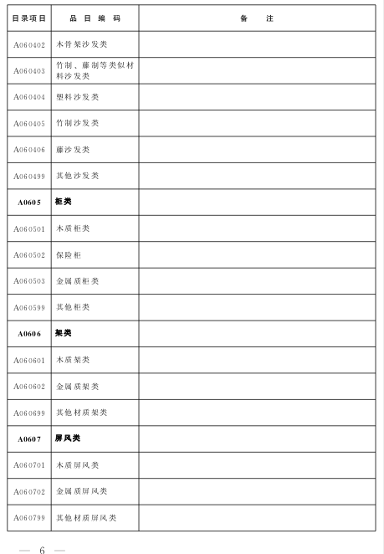
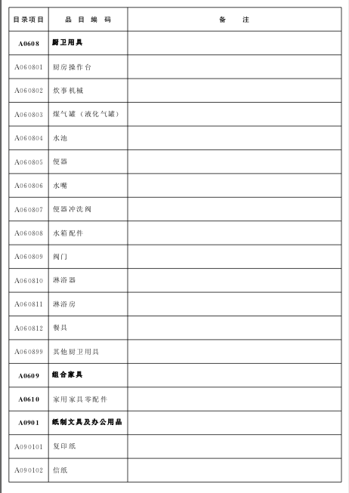
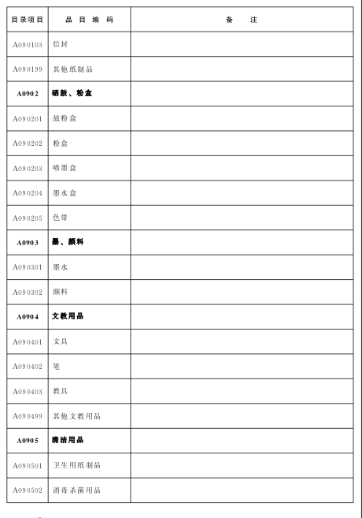
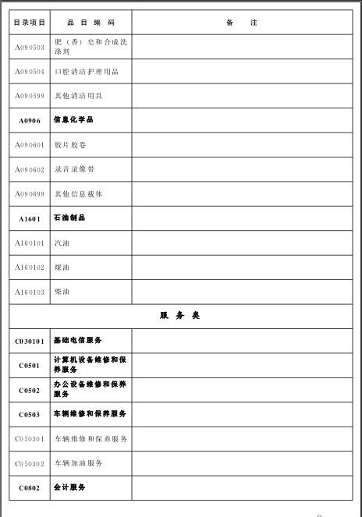
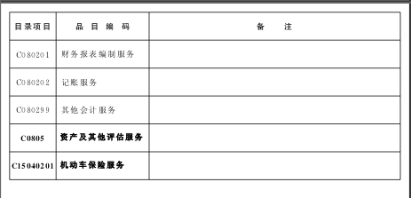
二、分散采购目录
除上述集中采购目录外的项目实行分散采购。具备《政府采购货物和服务招标投标管理办法》（中华人民共和国财政部令18号）第十二条所规定条件的，由部门按规定组织采购；不具备上述条件的，可委托集中采购机构或采购代理机构代理采购。
三、采购限额标准
省级一级预算单位汇总年批量采购量20万元（含20万元）以上的货物、服务和工程纳入政府采购管理。省级一级预算单位汇总年批量采购量20万元（不含20万元）以下、且未列入集中采购目录的货物和服务以及零星工程，可不编入政府采购预算，不纳入政府采购管理。
四、公开招标数额标准
省级单项或批量采购金额一次性达到100万元(含100万元)以上的货物和服务，以及200万元（含200万元）以上工程（含《政府采购品目分类目录》以外的货物、服务和工程），必须实行公开招标。
采购金额达到公开招标限额标准以上的货物和服务，因特殊情况需采用非招标采购方式的，采购单位应当在采购活动前获得省级财政部门的批准。
五、其他要求
（一）省直各单位是本单位政府采购预算编制和执行的主体，负责本单位的预算编制及执行，并对其编制及执行结果负主体责任。《政府采购品目分类目录》是政府采购预算编制的依据，各单位要按照“应编尽编、应采尽采”的原则，编制政府采购预算，依法实施政府采购。政府采购预算中，属于年度政府向社会力量购买服务指导目录内的政府采购项目应单独编列。凡未按规定编制政府采购预算和未执行政府采购预算的项目，财政部门可以拒付资金。
（二）省直各单位在政府采购预算执行中应严格执行政府采购相关政策，充分发挥政府采购的政策引导功能。优先采购节能环保产品，积极采购本国货物、工程和服务。
（三）省直各单位是政府采购信息公开的主体，应按照《中华人民共和国政府采购法》及其实施条例和国务院、财政部、省人民政府关于政府信息公开的有关要求，将本单位的政府采购信息在指定媒体上全面公开，公开的采购信息应当及时、准确，并对公开政府采购信息的真实性负责。
（四）省直各单位应按照物有所值的原则，加强本单位的采购需求研究，明确采购需求责任，采购需求要体现需求标准的完整性、准确性和合规性，体现需求标准的经济性及与生产的适应性，体现对产业发展的导向性。
（五）省直各单位要加强政府采购合同的履约验收，按照政府采购合同规定的技术、服务、安全标准组织对供应商履约情况进行验收，并出具验收书。验收书应当包括每一项技术、服务、安全标准的履约情况。
（六）省级一级预算单位要加强对本单位、本系统政府采购工作的管理和指导，建立完善内部控制管理制度，依法建立政府采购档案和台帐。贯彻落实厉行节约、反对浪费的要求，积极推进批量集中采购、电子化采购。
（七）省级财政部门要依法履行政府采购监管职责，加强对政府采购活动的监督检查，对违反政府采购法律法规的行为要严肃查处，追究相关人员责任，责令整改，并将检查结果报省政府。
（八）各地应结合实际，参照执行。

